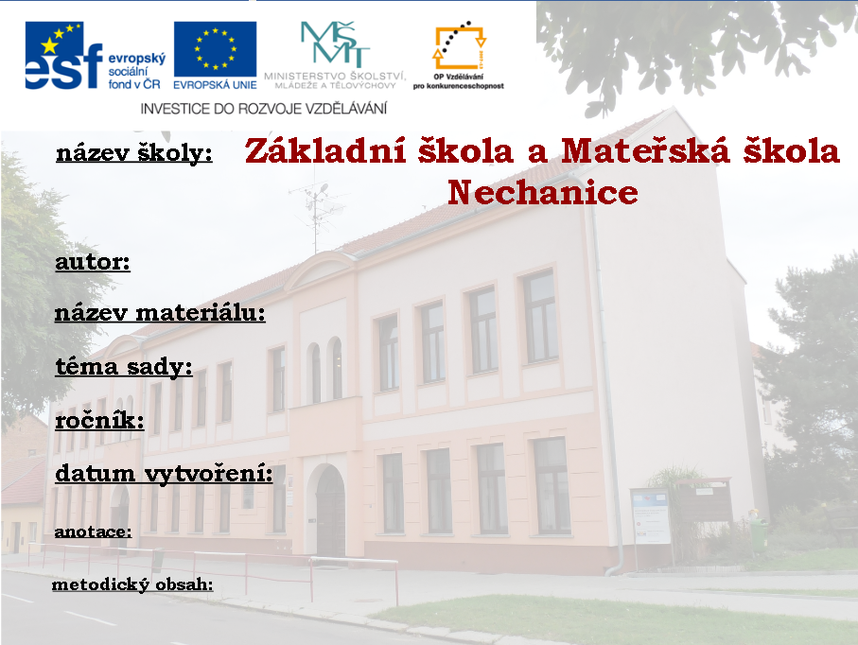

Mgr. Lenka Vrzáňová

VY_32_INOVACE_2C_09_EPOS

Staré příběhy

7.

20. října 2011

Epos, pohádka, bajka

Pracovní list k zopakování literárních útvarů (pohádka, bajka), seznámením s novým útvarem (epos).

Útvar | Charakteristika | Historie, autorství | Autoři
POHÁDKA | Veršovaná vyprávění o významných osobnostech a výjimečných činech spjatých s nějakou situací. | Mívá svého autora. | Autorem prvních bajek je Řek Ezop.  dále Krylov,  La Fontaine …
EPOS | Krátký vtipný příběh, v němž zvířata jednají jako lidé. Tím se poukazuje na špatné lidské vlastnosti jako pýcha, závist, lež atd. Slouží k pobavení, ale i k zamyšlení nad chováním lidí. | Původní texty nemají své autory, jde o ústní lidovou slovesnost – generace lidí si příběhy po večerech vyprávěly pro pobavení. Časem se z toho stal literární útvar pro děti, ale původně byl pro dospělé. Někteří „fandové“ je začali sbírat a zapisovat. | Homér: Ilias a Odyssea
BAJKA | Literární útvar, který je založen na fantazii, neodehrává se v konkrétním čase nebo prostoru. Vystupují v něm i nadpřirozené bytosti – víly, draci, mluvící zvířata… Dobro v 99 % vítězí nad zlem. | Vznikaly po celá staletí i tisíciletí. | sběratelé: Němcová, Erben, bratři Grimmové  autoři: Jan Drda, Hans Christian Andersen
Z každého sloupce vyber jedno heslo (obdélník), které přiřadíš k literárnímu útvaru (pohádka, epos, bajka):

ŘEŠENÍ

Útvar | Charakteristika | Historie, autorství | Autoři
POHÁDKA | Veršovaná vyprávění o významných osobnostech a výjimečných činech spjatých s nějakou situací. | Mívá svého autora. | Autorem prvních bajek je Řek Ezop.  dále Krylov,  La Fontaine …
EPOS | Krátký vtipný příběh, v němž zvířata jednají jako lidé. Tím se poukazuje na špatné lidské vlastnosti jako pýcha, závist, lež atd. Slouží k pobavení, ale i k zamyšlení nad chováním lidí. | Původní texty nemají své autory, jde o ústní lidovou slovesnost – generace lidí si příběhy po večerech vyprávěly pro pobavení. Časem se z toho stal literární útvar pro děti, ale původně byl pro dospělé. Někteří „fandové“ je začali sbírat a zapisovat. | Homér: Ilias a Odyssea
BAJKA | Literární útvar, který je založen na fantazii, neodehrává se v konkrétním čase nebo prostoru. Vystupují v něm i nadpřirozené bytosti – víly, draci, mluvící zvířata… Dobro v 99 % vítězí nad zlem. | Vznikaly po celá staletí i tisíciletí. | sběratelé: Němcová, Erben, bratři Grimmové  autoři: Jan Drda, Hans Christian Andersen

